***gAIns®* by Pelisseri Samuele**

gAIns è un’applicazione web che permette all’utente di ottenere una scheda di allenamento e un piano alimentare su misura.

Essa si serve di un’API di ChatGPT, che risponde con allenamento e dieta dopo aver ricevuto una richiesta contenente le specifiche fisiche (altezza, peso, età, sesso) e l’obiettivo dell’utente.

L’applicazione è articolata in tre pagine web: login, pagina2 e pagina3.

*Login page:*

**

questa pagina è la prima che viene presentata quando l’utente entra sull’applicazione. La vista iniziale comprende un textbox e una combobox per registrare l’username e l’età dell’utente.

Nel caso in cui l’utente sia già registrato e voglia visualizzare di nuovo la propria scheda, può cliccare sulla scritta sottostante. Questa apre un pop-up che permette all’utente di inserire i propri dati per effettuare il login.

I dati sono protetti da crittografia JWT.

*Pagina 2:*

*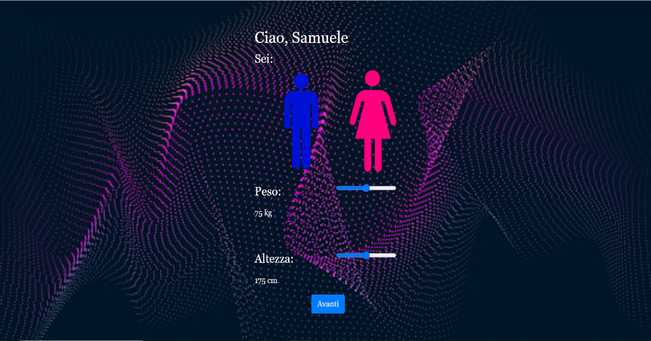*

questa pagina contiene dei controlli aggiuntivi propedeutici alla personalizzazione di dieta e allenamento.

Essi consistono in due slider interattivi per peso e altezza e due icone per il sesso. L’utente, ovviamente, selezionerà l’icona relativa al proprio sesso.

In corrispondenza al clic sul pulsante “Avanti”, queste informazioni vengono salvate sul database nella sezione relativa all’utente e si viene inviati alla pagina successiva.

*Pagina 3:*

*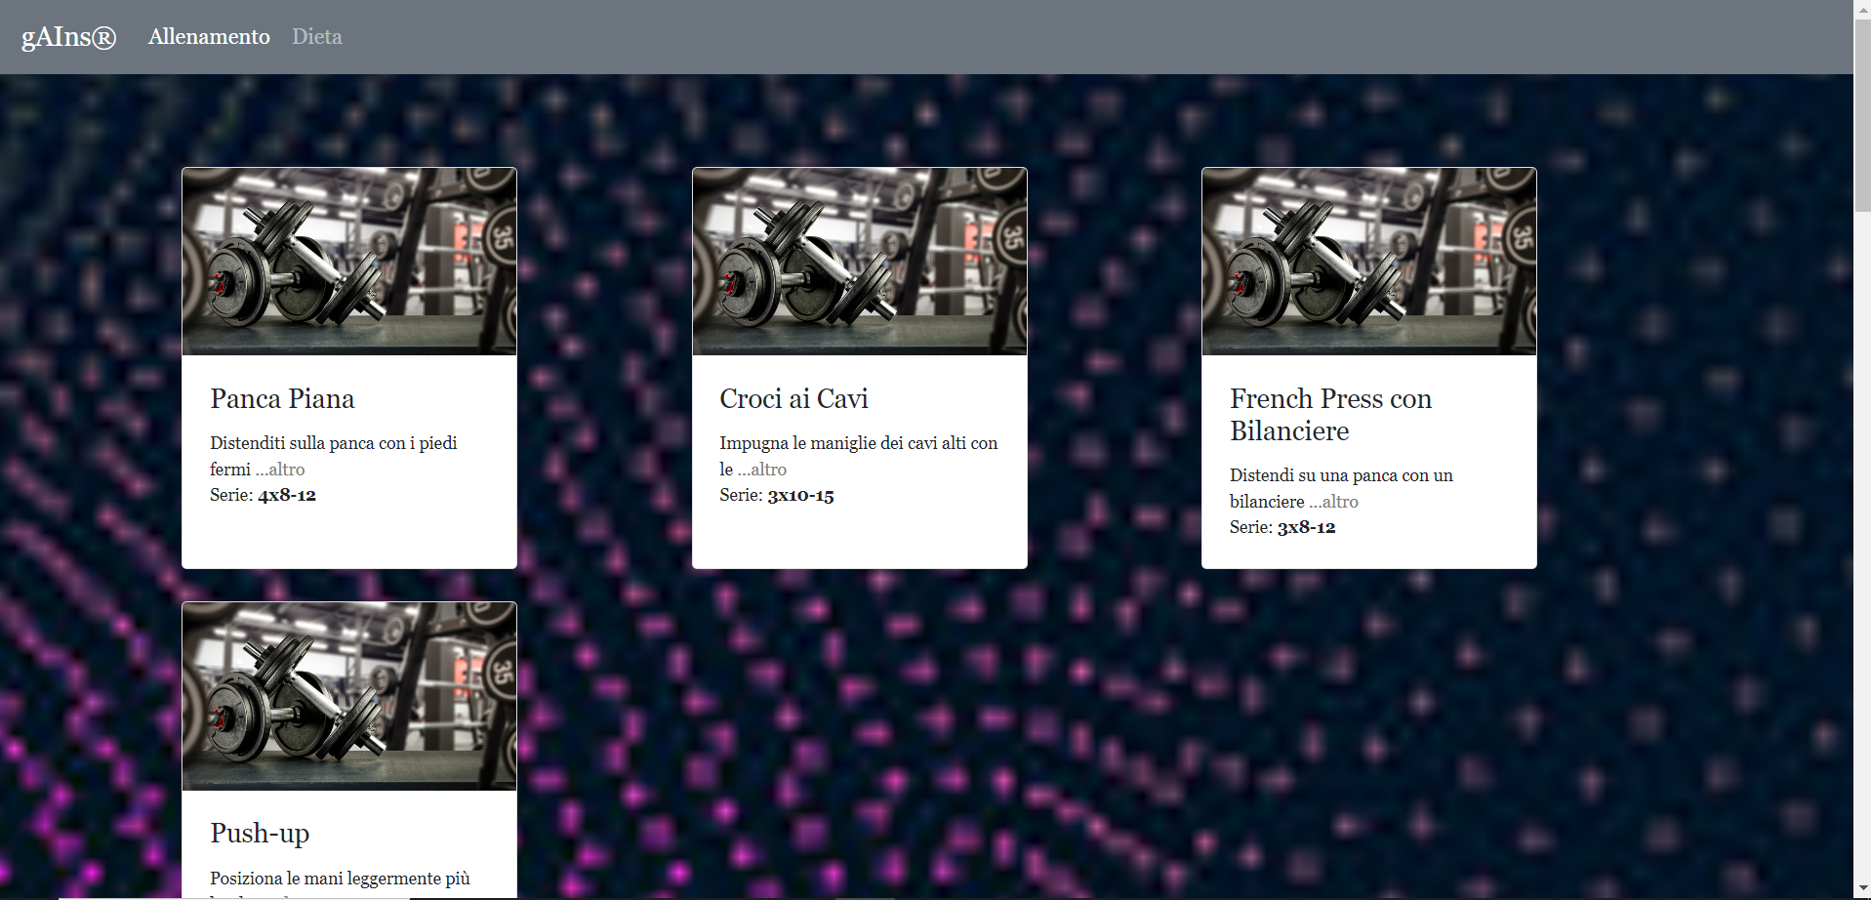*

questa è la pagina finale dell’applicazione. Inizialmente, nella pagina viene visualizzata solamente una textarea in cui l’utente inserisce il proprio obiettivo di miglioramento fisico.

In seguito, il client invia al server la richiesta di creazione del piano, allegando specifiche fisiche e obiettivo dell’utente.

Finalmente, tramite API di ChatGPT il server restituisce allenamento e dieta, che vengono visualizzate in sezioni apposite della pagina3:

* Allenamento. Nella pagina vengono attaccate dinamicamente card di Bootstrap per ogni esercizio presente nella scheda. Queste card contengono il nome dell’esercizio, un piccolo tutorial e il numero di serie e ripetizioni indicate. Cliccando su “altro”, la scheda si espande e viene visualizzata anche una sezione log. In questa sezione, l’utente può vedere il numero di ripetizioni e il peso utilizzato in ogni serie durante l’allenamento precedente. Può inoltre aggiornare il log con i dati relativi all’ultimo allenamento;
* Dieta. Qui l’utente visualizza il suo piano alimentare, organizzato in una tabella contenente i vari giorni della settimana. Sono forniti gli alimenti e le quantità da mangiare in ogni pasto, oltre a delle alternative per ogni alimento.